27.04.2020 r.
Dla Kingi – zaj. z p. Gosią
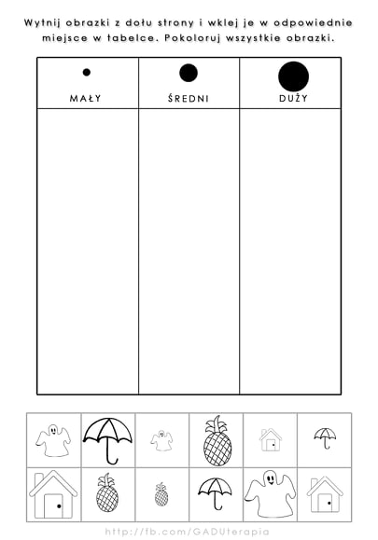
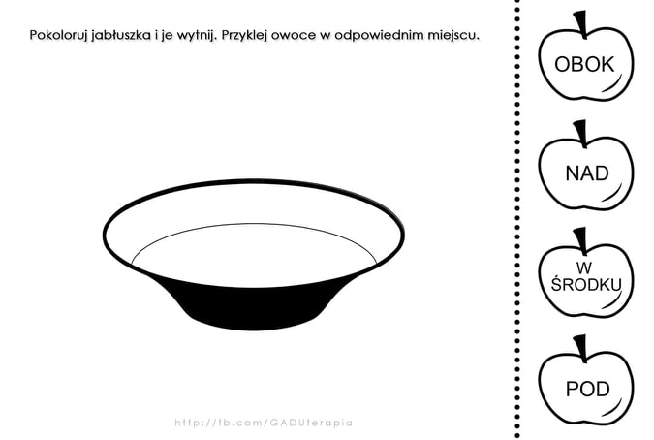

Dla Darii – zaj. z p. Gosią
